Temat: Miejsce wypoczynku wakacyjnego.

eine Radtour machen – robić wycieczkę rowerową
in der Sonne liegen / sich sonnen – opalać się
im See baden – kąpać się w jeziorze
in der See baden – kąpać się w morzu
am Strand liegen – leżeć na plaży
sich entspannen – relaksować się
zelten – namiotować
Sport treiben – uprawiać sport
besichtigen – zwiedzać
neue Orte kennen lernen – poznawać nowe miejsca
faulenzen – leniuchować
einfach mal nichts tun – po prostu nic nie robić
Stress abbauen – redukować stres
die Ferien genießen – cieszyć się wakacjami
ein Abenteuer erleben – przeżyć przygodę
die Koffer packen – pakować walizki
Ich fahre an die Ostsee – jadę nad Bałtyk
Ich fahre ans Meer – jadę nad morze
Ich fahre an den See – jadę nad jezioro
Er fährt ins Gebirge – on jedzie w góry
Wir fahren in den Wald – jedziemy do lasu
Sie fahren in die warmen Ländern – oni jadą w ciepłe kraje
an den Strand gehen – iść na plażę
am Strand liegen – leżeć na plaży
in die Sommerferien fahren – jechać na wakacje
die Ostsee – Morze Wschodnie czyli Bałtyk
schwimmen und tauchen – pływać i nurkować
Im Schatten liegen – leżeć w cieniu
der Sonnenuntergang – zachód słońca
der Sonnenaufga
ng – wschód słońca
Bernstein sammeln – zbierać bursztyn
segeln – żeglować
mitnehmen- brać ze sobą

Wo warst du im Urlaub/ in den Ferien? / Gdzie byłeś na urlopie/ podczas Ferii?
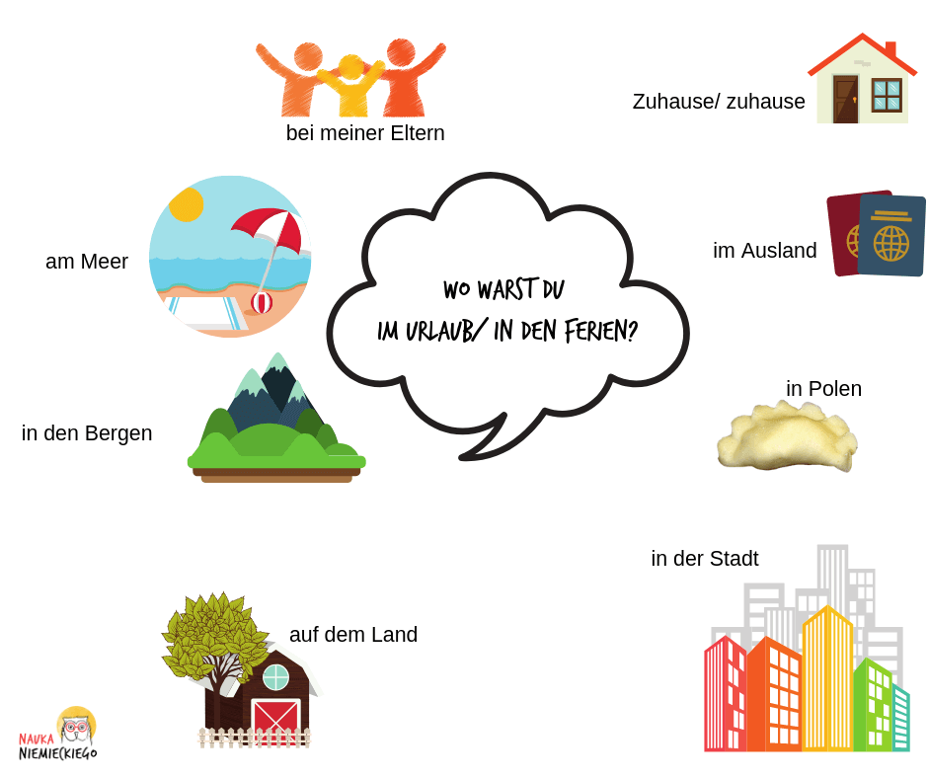
Ich war im Gebirge. Byłam w górach

Was hast du so gemacht? / A co tam porabiałeś?

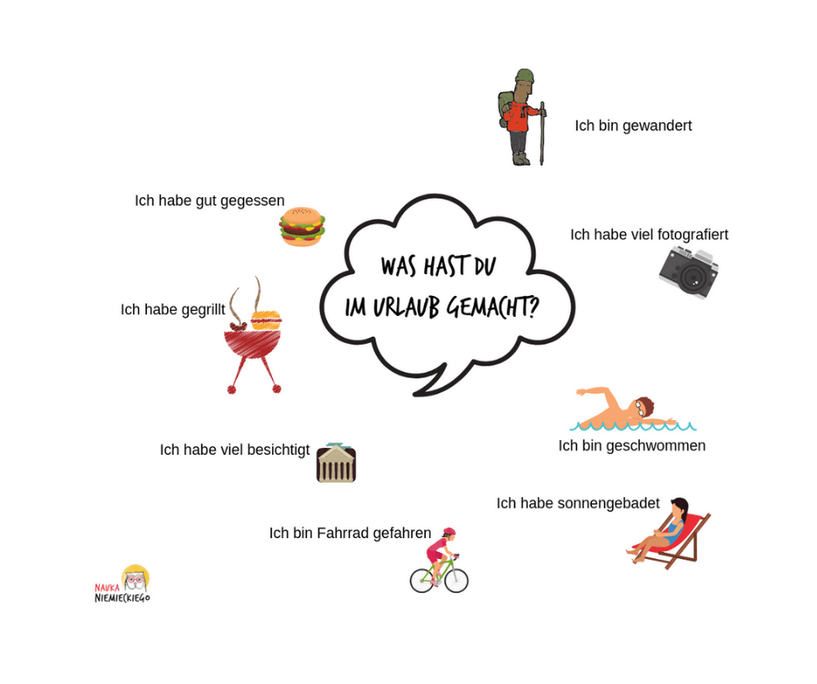

- Proszę przepiszcie słownictwo do zeszytu, które umieściłam w pliku:
- Obejrzyjcie fotografie i przeczytajcie wypowiedzi młodych ludzi, następnie połączcie wypowiedzi ze zdjęciami.
- Na podstawie teksów napiszcie w zeszycie :Dokąd jeżdżą na wakacje Axel,Claudia, Dirk, Eva, Frank, Barbel?
- Zapoznajcie się z zadaniem B1:
- Napiszcie co zabieracie ze sobą na wakacje, jak jedziecie w góry, nad morze, do dużego miasta.
- Przeczytajcie zadanie B2 i zaznaczcie jakim jesteście typem podróżnika.
- Na podsumowanie przeczytajcie ankietę, odpowiedzcie na pytania lub zaznaczcie prawidłową odpowiedź.

